- 系统简介
电话扩音广播通讯系统是连接在电话机与交换机之间，用于放大电话语音。它可与电话机一样安装在交换机的用户端口上，也可安装在电话机和交换机之间。打入的电话可通过机内的音频功率放大器进行扩音呼叫，扩音功率可达15-25W。也可以用电话机接听进行正常通话；
具有有线、无线扩音呼叫，智能扩音，自动开机、自动挂机，无人值守，群呼、单呼等特点。可与任何符合邮电部标准的交换机、调度机、集团电话连接使用，兼容性好、性能稳定、可靠。
特别适用于大型舰船、监狱、工矿、汽车制造厂、造船厂、电厂、大型工厂、小区楼宇、钢铁冶炼、机场、车站码头、货场、海关货运口岸、机械制造厂、高速公路、隧道、矿山、港口、机场、纺织厂等噪音大环境恶劣的环境，可作为生产调度指挥和紧急呼叫及扩音呼叫的先进的通讯联络设备。
主要特点：
1.金属外壳，表面喷朔，壁挂式安装，坚固耐用。
2.按照指令自动自动开、关机，自动扩音，标准扩音功率15-25W。
3.可群呼、组呼、单呼，可用于大范围的广播找人。
4.广播配置可以是号角喇叭，也可以是壁挂式音箱，适用于各种场合。
5．连接方式非常简单，只需要将原来电话机上的二根电话线接到广播系统的电话线端口上，并连接上扬声器，插上交流220V电源就完成全部连接工作了。

- 附图说明：
图1－图2为系统组网方案示意图
图3为接线示意图

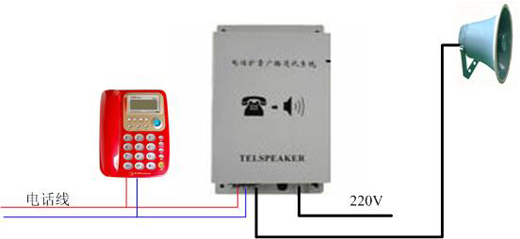
图1组网方案示意图a

图2组网方案示意图b

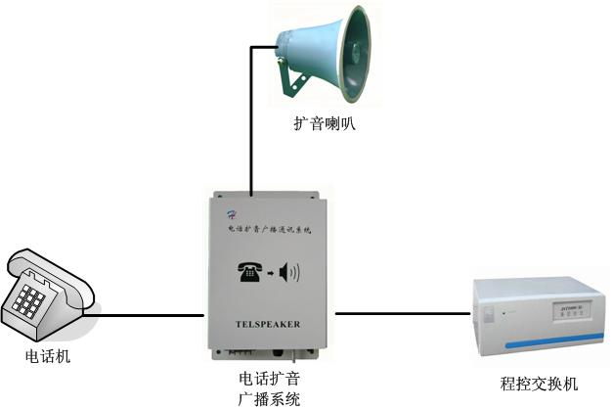

- 安装
  - 将设备安装在安全可靠的墙体上，本机安装不能靠近发热体，尽量避免安装在有腐蚀性气体、有害物质及潮湿地方，以免损坏和进入机内金属零件及导线。将喇叭安装在适合广播的位置，注意和设备的距离不要超过15米。
  - 将电话线连接到设备的电话线端口。
  - 将喇叭连接到设备的喇叭线端口，注意不要短路，线长不超过15米，将音量调节到合适位置。
  - 将AC220V电源连接到设备的电源端口，注意必须使用带有保护地的三芯电源插座。
  - 接线示意图：
图3 接线示意图
- 使用方法
  - 单呼扩音广播
- 当有电话打入时，电话机会响铃4次，随后从喇叭发出“嘀嘟”提示音（打入方也能听到）；此时打入方即可讲话，讲话的内容通过喇叭扩音播出。
- 当有电话打入时，无论在振铃过程中或已经处于广播状态，都可以使用电话机正常接听。
- 广播完毕，主叫方挂机，电话广播系统发出“嘟…嘟”提示音响1－5声后，就会自动挂断本系统，进入守候状态，等待下一次的电话呼入扩音广播。
  - 群呼扩音广播
注：本功能要求电话交换机或调度机具备群呼功能或会议功能，否则将不能实现群呼。
      - 在交换机或调度机系统里设置好群呼功能。
      - 根据不同交换机或调度机操作群呼功能。
      - 所有被群呼到的电话广播系统将会自动打开喇叭扩音。
      - 广播完毕，主叫方（群呼电话机）挂机，电话广播系统发出“嘟…嘟”提示音响1－5声，就会自动挂断本系统，进入守候状态，等待下一次的电话呼入扩音广播。
  - 音量调节
可以按需要调节音量旋纽，建议调节音量至合适的大小即可，过大的音量会导致声音失真。
- 安全
本设备的金属外壳已与电源线插头标有接地标志的插片连接，本设备必须可靠接地！
- 技术指标
  - 兼容性：相关接口符合GB/T15279-94，GB9034
  - 拨号：
a、脉冲拨号: 拨号脉冲断续比：（1.6±0.2）:1
b、双音频拨号：标准频率：400-450HZ
频 偏：不超过±1.％
  - 电 平：－8±3dBm
  - 音频输出功率：15-25W
  - 扬声器阻抗：4Ω－16Ω
  - 电 源：AC220V±10％，50HZ
  - 电话线：-DC48V, -DC24V
  - 铃流:电压：AC90±15V
频率：25HZ
  - 环境：
        - 温度：-5~45℃

        - 湿度：相对湿度<85％
        - 大气压力：86～106kpa

- 常见故障处理
- 喇叭没有声音：
1）检查电话线接触是否良好；
2）检查喇叭线接触是否良好。
- 喇叭声音轻：
1)检查喇叭线是否太长（大于15米），或喇叭线径太细；
2)线路信号微弱；
3）调节音量旋纽（VOLUME）。
- 喇叭声音失真：
1）音量调节过大；
2）打入方的电话机质量有问题；
3）喇叭损坏。
- 主叫方呼叫时听不到“嘀嘟”提示音：
1）检查电话线没有接好，或断线；
2）检查交换机用户板故障

- 售后贮存、运输、服务
1、贮存
本机包装后应在通风、干燥地方储存，堆放高度不能超过五层，仓库温度长在－10℃～40℃，湿度<75％无腐蚀气体的地方。
2、运输
本机包装成箱后，在避免雨、雪的直接影响下，可用任何交通工具运输。
3、服务
若本机包装发生故障，非专业人员不得擅自打开机器，应与本公司直接联系检修。
- 产品保修单 （由销售商填写，交用户保存）
非制造商授权的人员不得擅自拆卸维修！否则不予保修。
用户名称：
联系地址：
电话： |  | 传真：
E-mail： |  | 邮政编码：
产品型号： |  | 产品序列号：
销售商： |  | 发票号码：
购买日期 年 月 日 |  | 免费保修期：壹年
维 修 记 录
日期 | 维修内容

衢州惠议电子设备厂
2007年6月版

